703037《武艺京都系列》第二批挂牌藏品明细表
序号 | 作品名称 | 作品  形式 | 作品  类型 | 制作  年份 | 单位 | 入库  总量 | 画芯尺寸（cm） | 纸张尺寸（cm）
1 | 京都室上御灵前通 | 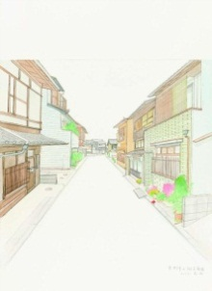 | 限量授权数字版画 | 2018年 | 幅 | 10000 | 39.03*28.30 | 39.03*28.30
2 | 京都府京都市东山区清水四丁目 | 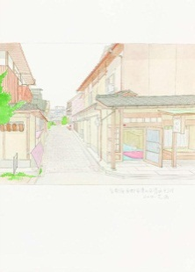 | 限量授权数字版画 | 2018年 | 幅 | 10000 | 39.03*28.30 | 39.03*28.30

